Taller de ley de Ohm y Potencia.

Circuitos resistivos
1º) Calcula la potencia eléctrica de una bombilla alimentada a un voltaje de 220voltios y por el que pasa una intensidad de corriente de 2 amperios. Calcula la energía eléctrica consumida por la bombilla si ha estado encendida durante 1 hora.
2º) Cual es la potencia eléctrica de un bombillo que esta alimentada a un voltaje de 110 voltios y que tiene una resistencia eléctrica de 8 ohmios. Calcula la energía eléctrica consumida (potencia) por la bombilla si ha estado encendida durante 2 horas.
3º) Calcula la potencia eléctrica de un motor por el que pasa un intensidad de 4 A y que tiene una resistencia de 100 ohmios. Calcula la energía eléctrica consumida por el motor si ha estado funcionando durante media hora.
4º) Calcula la potencia eléctrica de un calefactor eléctrico alimentado a un voltaje de 120 voltios y que tiene una resistencia de 50 ohmios. Calcula la energía eléctrica consumida por el motor si ha estado funcionando durante 15 minutos.
5º) Calcula la potencia eléctrica de un motor eléctrico por el que pasa una intensidad de corriente de 3 A y que tiene una resistencia de 200 ohmios. Calcula la energía eléctrica consumida por el motor si ha estado funcionando durante 10 minutos.
6) Calcula la intensidad de la corriente que alimenta a una lavadora de juguete que tiene una resistencia de 10 ohmios y funciona con una batería con una diferencia de potencial de 30 V
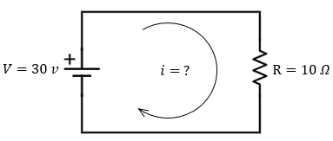
7) Calcula el voltaje, entre dos puntos del circuito de una plancha, por el que atraviesa una corriente de 4 amperios y presenta una resistencia de 10 ohmios
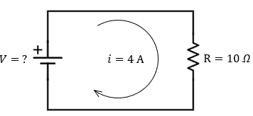
8) Calcula la resistencia atravesada por una corriente con una intensidad de 5 amperios y una diferencia de potencial de 11 voltios.
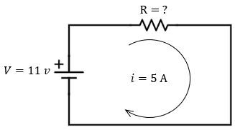
9). Un tostador eléctrico posee una resistencia de 40 ohm cuando está caliente. ¿Cuál será la intensidad de la corriente que fluirá al conectarlo a una línea de 120 V?
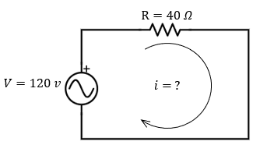
10) Determina el valor de la resistencia que se obtiene de un circuito de 110 V, y a su vez pasa una corriente de 3 A?
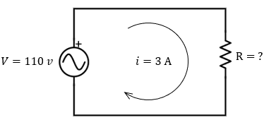
11) Calcular la diferencia de potencial aplicada a una resistencia de 25 , si por ella fluyen 8 A?
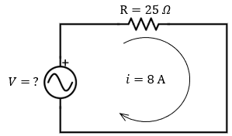
12) Dado el siguiente circuito eléctrico, y considerando que el voltaje de entrada es de 12 V, y la corriente de 2 A, tomando en cuenta también que el voltaje medido desde un punto entre R1 y R2 a tierra es de 8V, ¿cuál es el valor de R1?
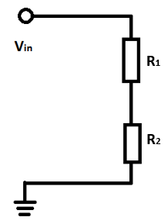
👉 Ver Solución
13) Si cada resistencia tiene un valor de 2Ω, ¿cuánta corriente fluye a través del circuito?
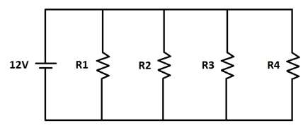

CIRCUITOS EN SERIE Y EN PARALELO
Circuitos en Serie
Las características de los circuitos en serie son:
- Los elementos están conectados como los eslabones de una cadena (el final de uno con el principio del otro).
La salida de uno a la entrada del siguiente y así sucesivamente hasta cerrar el circuito.
Veamos una bombilla y un timbre conectados en serie:
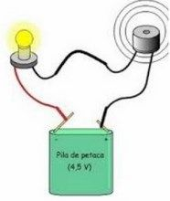
- Todos los elementos que se conectan en serie tienen la misma intensidad, o lo que es lo mismo, la misma intensidad recorre todos los elementos conectados en serie.
Fíjate que la intensidad que sale de la pila es la misma que atraviesa cada receptor.
It = I1 = I2 = I3 ......
- La tensión total de los elementos conectados en serie es la suma de cada una de las tensiones en cada elemento:
Vt = V1 + V2 + V3 ....
- La resistencia total de todos los receptores conectados en serie en la suma de la resistencia de cada receptor.
Rt = R1 + R2 + R3 .....
- Si un elemento de los conectados en serie deja de funcionar, los demás también.
Date cuenta que si por un elemento no circula corriente, al estar en serie con el resto, por los demás tampoco ya que por todos pasa la misma corriente o intensidad (es como si se cortara el circuito).
Veamos cómo se resuelve un circuito en serie con 3 resistencias.
Ejercicios de Circuitos en Serie
Lo primero será calcular la resistencia total.
Esta resistencia total también se llama resistencia equivalente, porque podemos sustituir todos las resistencia de los receptores en serie por una sola cuyo valor será el de la resistencia total.
Fíjate en el circuito siguiente:
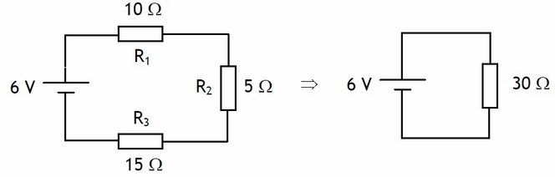
Rt = R1 + R2 + R3 = 10 + 5 + 15 = 30Ω.
El circuito equivalente quedaría como el de la derecha con una sola resistencia de 30 ohmios.
Ahora podríamos calcular la Intensidad total del circuito.
Según la ley de ohm:
It = Vt/Rt = 6/30 = 0,2 A que resulta que como todas las intensidades en serie son iguales:
It = I1 = I2 = I3 = 0,2A Todas valen 0,2 amperios.
Ahora solo nos queda aplicar la ley de ohm en cada receptor para calcular la tensión en cada uno de ellos:
V1 = I1 x R1 = 0,2 x 10 = 2V
V2 = I2 x R2 = 0,2 x 5 = 1V
V3 = I3 x R3 = 0,2 x 15 = 3V
Ahora podríamos comprobar si efectivamente las suma de las tensiones es igual a la tensión total:
Vt = V1 + V2 + V3 = 2 + 1 + 3 = 6 V
Como ves resulta que es cierto, la suma es igual a la tensión total de la pila 6 Voltios.
Recuerda: Para tener un circuito resuelto por completo es necesario que conozcas el valor de R, de I y de V del circuito total, y la de cada uno de los receptores.
En este caso sería:
Vt, It y Rt
V1, I1 y R1
V2, I2 y R2
V3, I3 y R3
Como ves ya tenemos todos los datos del circuito, por lo tanto...
¡Ya tenemos resuelto nuestro circuito en serie!.
Puede que nos pidan calcular las potencias en el circuito.
En este caso sabiendo la fórmula la potencia que es:
P = V x I
Pt = Vt x It = 6 x 0,2 = 1,2w
P1 = V1 x I1 = 2 x 0,2 = 0,4w
P2 = V2 x I2 =1 x 0,2 = 0,2w
P3 = V3 x I3 = 3 x 0,2 = 0,6w
Fíjate que en el caso de las potencias la suma de las potencias de cada receptor siempre es igual a la potencia total ( en serie y en paralelo) Pt = P1 + P2 + P3.
Si no s piden la energía consumida en un tiempo determinado solo tendremos que aplicar la fórmula de la energía:
E = P x t. Por ejemplo vamos hacerlo para 2 horas.
Et = Pt x t = 1,2 x 2 = 2,4 wh (vatios por hora).
Si nos piden en Kwh (kilovatios por hora) antes de aplicar la fórmula tendremos que pasar los vatios de potencia a kilovatios dividiendo entre mil.
Pt = 0,0012 x 2 = 0,0024Kwh
También podríamos calcular las energía de cada receptor:
E1 = P1 x t ; E2 = P2 x t ...., pero eso ya lo dejamos para que lo hagas tu solito.
Aquí tienes otros dos circuitos en serie resueltos:
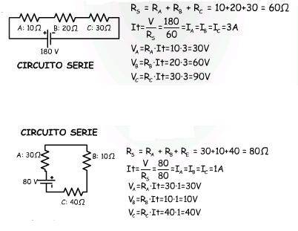
Ojo que no te despiste la colocación de las resistencias en el segundo circuito, si te fijas están una a continuación de otra, por lo tanto están en serie.
Para circuitos en serie en corriente alterna visita este enlace: Circuitos Corriente Alterna.
Circuitos en Paralelo
Las características de los circuitos en paralelo son:
- Los elementos tienen conectadas sus entradas a un mismo punto del circuito y sus salidas a otro mismo punto del circuito.
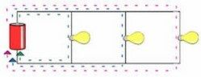
- Todos los elementos o receptores conectados en paralelo están a la misma tensión, por eso:
Vt = V1 = V2 = V3 .....
- La suma de la intensidad que pasa por cada una de los receptores es la intensidad total:
It = I1 + I2 + I3 .....
OJO no te confundas, si te fijas es al revés que en serie.
- La resistencia total o equivalente de los receptores conectados en paralelo se calcula con la siguiente fórmula:
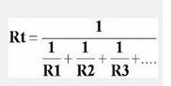
- Si un receptor deja de funcionar, los demás receptores siguen funcionando con normalidad.
Este es el principal motivo por lo que la mayoría de los receptores se conectan en paralelo en las instalaciones.
Vamos a calcular un circuito en paralelo.
Ejercicios Circuitos en Paralelo
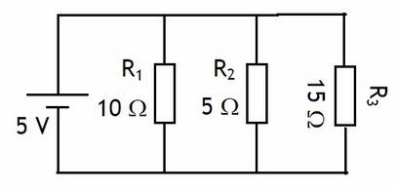
Podríamos seguir los mismos pasos que en serie, primero resistencia equivalente, luego la It, etc.
En este caso vamos a seguir otros pasos y nos evitaremos tener que utilizar la fórmula de la resistencia total.
Sabemos que todas las tensiones son iguales, por lo que:
Vt = V1 = V2 = V3 = 5V; todas valen 5 voltios.
Ahora calculamos la intensidad en cada receptor con la ley de ohm I = V / R.
I1 = V1 / R1 = 5/10 = 0,5A
I2 = V2 / R2 = 5/5 = 1A
I3 = V3 / R3 = 5/15 = 0,33A
La intensidad total del circuito será la suma de todas las de los receptores.
It = I1 + I2 + I3 = 0,5 + 1 +0,33 = 1,83
Date cuenta que la I3 realmente es 0,333333333... por lo que cometeremos un pequeño error sumando solo 0,33, pero es tan pequeño que no pasa nada.
¿Nos falta algo para acabar de resolver el circuito?
Repito que podríamos empezar por calcular Rt con la fórmula, pero es más rápido de esta forma.
Si quieres puedes probar de la otra manera y verás que te dará lo mismo.
Para calcular las potencias y las energías se hace de la misma forma que en serie.
Aquí te dejamos otro circuito en paralelo resuelto:
